«Каждый должен твердо знать, как здоровье сохранять!»
Важнае Грамадства Свежыя навіны
14.10.2019 administrator155
0

В рамках проекта «Крутиловичи — здоровый поселок» проведен День здоровья для учащихся старших классов Крутиловичского детского сада- средней школы «Каждый должен твердо знать, как здоровье сохранять!».
Валеолог центра гигиены и эпидемиологии познакомила ребят с основными составляющими здорового образа жизни. Вместе с учащимися выясняли как наш образ жизни влияет на наше здоровье. В ходе мероприятия волонтеры провели конкурс «Что я знаю об сохранении своего здоровья».
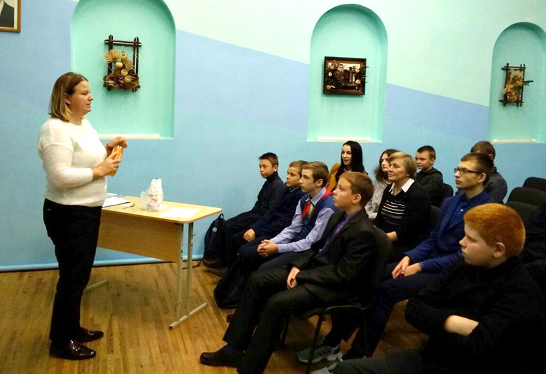
Участникам мероприятий дали ряд рекомендаций на формирование навыков самоконтроля своего поведения и регуляции эмоциональных состояний в различных жизненных ситуациях, заставляющих человека находиться в состоянии продолжительного напряжения (экзамены, соревнования).
Итогом встречи стал вывод: всегда нужно задумываться над своими действиями и понимать, что жизнь состоит из мелочей и даже маленький пустяк может перерасти в большую проблему. Чтобы избежать этого, необходимо формировать одну главную привычку – быть здоровым.
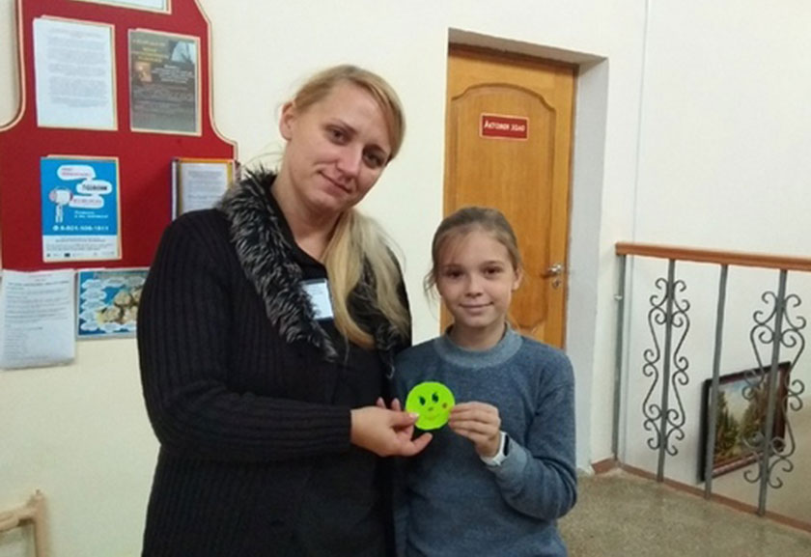
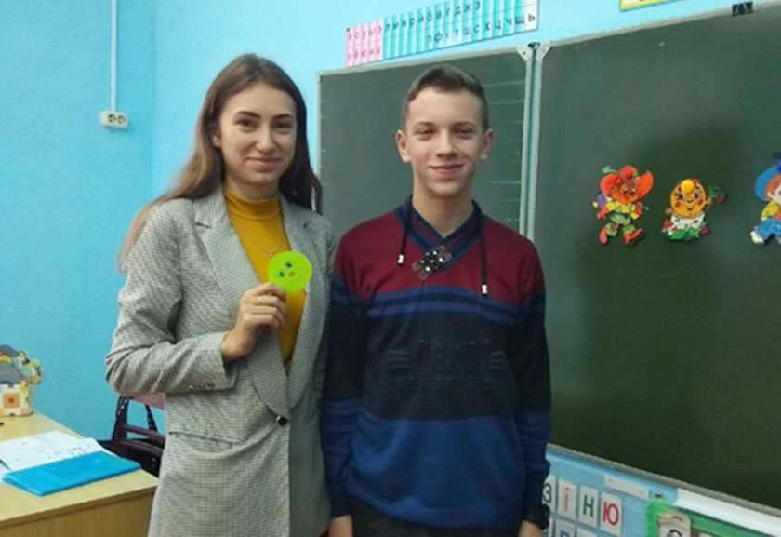
В течение дня волонтеры школы распространяли носители малой информации «Начни день с позитива» (смайлик).
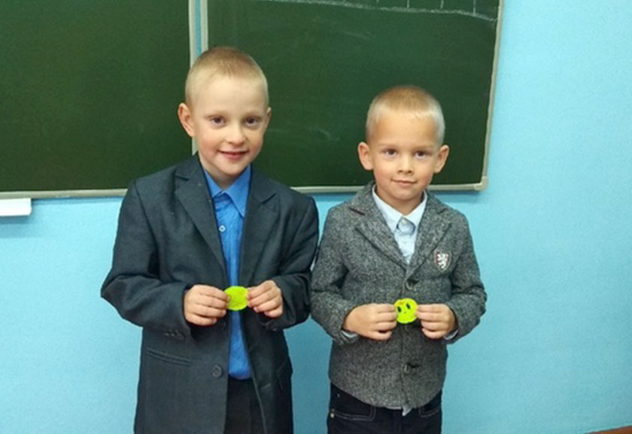
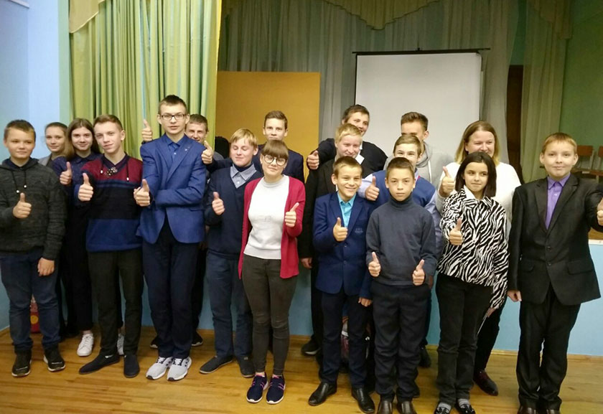
Наталья ЮРЕНЯ,
фельдшер-валеолог

0

